«Ақмола облысының білім басқармасы Степногорск қаласы бойынша білім бөлімінің жанындағы
Степногорск қаласының балалар - жасөспірімдер
шығармашылық орталығы " МКҚК

Жобалық кеңсе
«Отбасылық кеңес беру.
Мектеп психологиялық қызметі»
Әдістемелік кеңестегі баяндама
дайындаған педагог-психолог
Барт Оксана Геннадьевна

Степногорск қ.
2021 ж. ақпан
ЖАЛПЫ ЕРЕЖЕЛЕР
1. "Мектеп психологиялық қызметі" жобалық кеңсесі (әрі қарай мәтін бойынша – МПҚ) –Степногорск қаласының білім бөлімі жанындағы"Балалар-шығармашылық үйі" МКҚК-ның филиалының "Таңшолпан" ЖЖО құрылымдық бөлімшесі.
2. "МПҚ" жобалық кеңсесі Степногорск қаласы және Степногорск аймағы мектептерінің педагог-психологтарының, әлеуметтік педагогтерінің және басқа да уәкілетті қызметтердің өзара байланысты жұмыс бағыттарының кешенін жүзеге асыруға байланысты "қызмет" деп аталады.
3. "МПҚ" жобалық кеңсесі Степногорск қаласы және Степногорск аймағы мектептерінің оқушыларына психологиялық қолдау көрсетеді. Психологиялық сүйемелдеу дегеніміз-балаларды сәтті оқыту мен дамыту үшін әлеуметтік-психологиялық жағдай жасауға, олардың әлеуетті мүмкіндіктерін ашуға, сондай-ақ әлеуметтік-қолайсыз ортада олардың тәрбиесінің теріс салдарын жеңуге бағытталған шаралар кешені.
4. "МПҚ" жобалық кеңсесінің жұмысын тиісті білімі бар, олардың арасында тең міндеттерді бөле отырып, қызмет қызметінің мәселелеріне басқа мамандарды тартуға құқығы бар бір штаттық қызметкер іске асырады.
5."Мектептің психологиялық қызметі" жобалық кеңсесінің жұмысындағы бірлескен қызметті балалар,жас және педагогикалық психология, психодиагностика және психокоррекция саласында жалпы психологиялық және арнайы психологиялық дайындықтан өткен мамандар жүзеге асыра алады. Мектептегі психологиялық қызметке тартылған мұғалімдер арнайы оқудан өтіп, жоғары оқу орнының құжатымен расталған тиісті біліктілікке ие болуы керек.
6."МПҚ" жобалық кеңсесі өз қызметінде"Білім туралы"Қазақстан Республикасының Заңын,балалар мен жастардың құқықтарын қорғау саласындағы халықаралық актілерді, білім беру ұйымының Жарғысын, осы Ережені және оның қызметін регламенттейтін басқа да нормативтік құжаттарды басшылыққа алады.
7. Өз қызметін жоспарлау кезінде "МПҚ" жобалық кеңсесі педагог-психологтың, әлеуметтік педагогтың оқу жылына арналған ішкі жұмыс жоспарына, оқушылар мен ата-аналардың (заңды өкілдердің) мүдделеріне, уәкілетті органдардың сұрау салуларына бағдарланады.
8."МПҚ" жобалық кеңсесі өз қызметін ата-аналармен немесе оларды ауыстыратын тұлғалармен, педагогикалық ұжыммен және мектеп әкімшілігімен, қорғаншылық және қамқоршылық органдарымен, кәмелетке толмағандардың істері жөніндегі инспекциямен, балалар мен жасөспірімдерді тәрбиелеуге көмек көрсететін қоғамдық ұйымдардың өкілдерімен тығыз байланыста жүзеге асырады.
9. "МПҚ" жобалау кеңсесі белгіленген тәртіппен және келісім бойынша жұмыста білім беру ұйымдарының қажетті оқу, ғылыми, ақпараттық және материалдық-техникалық базасын қолдана алады.
МЕКТЕПТЕГІ ПСИХОЛОГИЯЛЫҚ ҚЫЗМЕТ ЖҰМЫСЫНЫҢ МАЗМҰНЫ
МАҚСАТТЫ ТОП
* Степногорск қаласы және Степногорск өңірі мектептерінің оқушылары;
* ата-аналар немесе оларды алмастыратын тұлғалар;
*Степногорск қаласы және Степногорск өңірі мектептерінің педагог-психологтары, әлеуметтік педагогтары, аға тәлімгерлері.
«МПҚ" ЖОБАЛЫҚ КЕҢСЕСІ ЖҰМЫСЫНЫҢ МАҚСАТЫ
"МПҚ" жобалық кеңсесінің мақсаты балалар мен жасөспірімдердің табысты оқуы мен дамуы үшін әлеуметтік-психологиялық жағдай жасау арқылы олардың психологиялық денсаулығының оңтайлы деңгейін сақтау және қолдау болып табылады.Сонымен қатар, психологиялық денсаулық дегеніміз-баланың интеллектуалды, жеке және әлеуметтік дамуының динамикасы, ол жас нормасының шекарасына сәйкес келеді және психосоматикалық аурулардың дамуына алғышарттар жасамайды.
ҚЫЗМЕТТІҢ МІНДЕТТЕРІ
1. Баланың толыққанды дамуы үшін әлеуметтік-психологиялық жағдайлар жасау: білім алушылардың физиологиялық және психикалық денсаулығын сақтау және нығайту, оқыту мен тәрбиелеудің қазіргі заманғы әдістерін тиімді психологиялық-педагогикалық технологиялармен толықтыру және денсаулық сақтау білім беру кеңістігін қамтамасыз ету есебінен олардың тұлғалық, зияткерлік, әлеуметтік дамуына жәрдемдесу.
2. Баланың психологиялық-педагогикалық мәртебесін және оның оқу процесінде даму динамикасын жүйелі түрде бақылау негізінде әр балаға жеке көзқарасты қамтамасыз ету.
3. Әр баланың зияткерлік және жеке дамуындағы ауытқулардың алдын-алу және жеңу, сондай-ақ оны әлеуметтік қолайсыз ортада тәрбиелеудің теріс салдары.
4. Тәрбиеленушілерге, ата-аналарға (заңды өкілдерге) педагогикалық ұжымға оқытудың, тәрбиелеудің немесе психикалық көңіл-күйдің нақты проблемаларын шешуде көмек көрсету.
5. Балаларды тәрбиелеу және оқыту мәселелерінде педагогикалық ұжымды, социумды психологиялық қолдау және ағарту, алдын алу шараларын қабылдау туралы ақпараттандыру.
6. Сенім телефоны арқылы жүгіну арқылы педагог-психологтың, әлеуметтік педагогтың кәсіби құзыреттілігі шеңберінен шығатын оқушыларға көмек көрсету үшін әлеуметтік-диспетчерлік қызметті жүзеге асыру.
ҚЫЗМЕТ ЖҰМЫСЫНЫҢ НЕГІЗГІ БАҒЫТТАРЫ
1. Білім беру ортасының психологиялық қауіпсіздігі мен дамытушылық сипатын қамтамасыз ету.
Бұл білім беру ортасының білім алушының жеке басын дамытуға теріс әсер ету факторларын жоюға, білім беру процесінің барлық қатысушыларының әлеуметтік-психологиялық құзыреттілігін қалыптастыруға бағытталған шаралар жүйесі.
Қызметтің бұл бағыты мыналарды қамтиды:
- әлеуметтік-психологиялық мониторинг (бейімделу үрдістерін қадағалауға мүмкіндік беретін диагностикалық қызмет, білім беру ұйымдарындағы психологиялық климат және тәрбиелік және түзету-дамыту әсерлерінің тиімділігі және т. б.);
- әлеуметтік-психологиялық жобалау (білім алушылардың жас және жеке ерекшеліктерін, әртүрлі педагогикалық технологияларға бейімділігін, ұсынылатын ақпарат көлемін игеру мүмкіндігін, эмоциялық әл-ауқатын және т.б. ескере отырып, оларды оқыту, тәрбиелеу, дамыту міндеттерін шешу үшін әлеуметтік-педагогикалық және психологиялық іс-шаралар жүйесін әзірлеу).
2. Білім беру процесіне қатысушыларға психологиялық көмек көрсету.
Бұл әр түрлі әлеуметтік жағдайларда білім беру процесіне қатысушыларда туындайтын психологиялық-педагогикалық проблемаларды жеңуге бағытталған іс-шаралар жүйесі; жеке және интеллектуалдық ерекшеліктерді, мүмкіндіктерді, бейімділіктерді ескере отырып, білім беру бағытын таңдауға көмек көрсету; кәсіби бағдарлау.
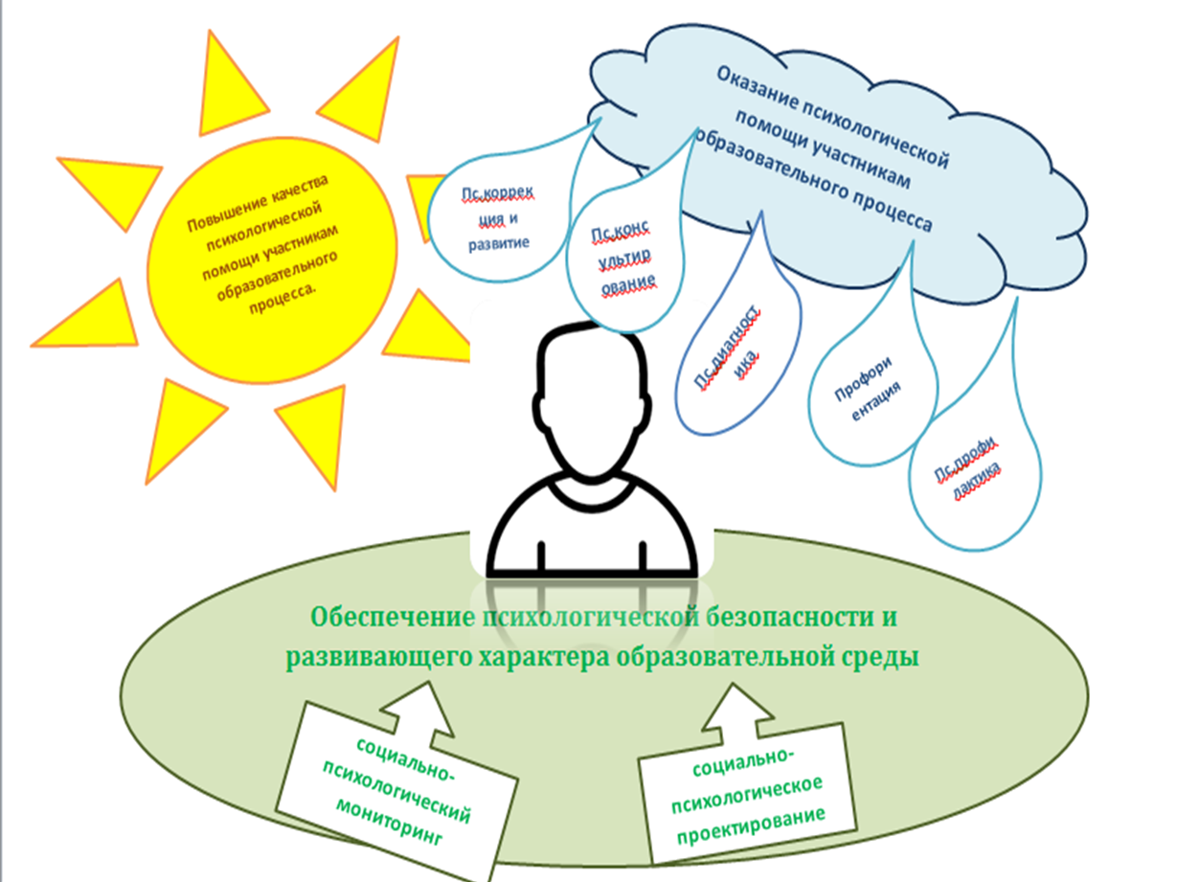
3. Білім беру процесіне қатысушыларға психологиялық көмек көрсету сапасын арттыру.
Бұл психологиялық қызметтің кадрлық әлеуетін, материалдық-техникалық базасын дамытуға бағытталған шаралар жүйесі; бірыңғай ақпараттық кеңістікті қалыптастыру, психологиялық қызметті біріздендірілген және сертификатталған психодиагностикалық және түзету-дамытушы құралдармен қамтамасыз ету; біліктілікті арттыру жүйесі арқылы педагог-психологтардың, әлеуметтік педагогтердің кәсіби деңгейін арттыру, психологиялық және әлеуметтік жұмыс тәжірибесін жинақтау және тарату, кәсіби шеберлік конкурстарына қатысу.

